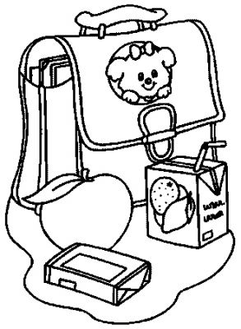
Liste de fournitures pour le CE1 – 2020/2021

La rentrée aura lieu le mardi 1er septembre 2020 à 8h30 dans la grande cour.

Voici les fournitures de rentrée à prévoir (votre enfant peut reprendre le matériel de l’année dernière s’il est en bon état):
- 1 cartable pouvant contenir 2 grands classeurs.
- 2 trousses :
- l’une destinée au matériel courant,
- une autre contenant les crayons de couleur et les feutres.
- 10 crayons de papier HB de bonne qualité pour l’écriture.
- 2 gommes blanches.
- 2 surligneurs (jaune et vert)
- 2 stylos à bille bleus BIC à pointe fine.
- 1 stylo à bille rouge BIC à pointe fine. Pas de rollers encre liquide.
- 1 stylo à bille vert BIC à pointe fine.
- 1 double décimètre rigide mais pas de métal.
- 1 taille-crayon en métal, prévoir une petite boite en guise de réservoir.
- 1 paire de ciseaux à bouts ronds (penser aux gauchers).
- 10 gros bâtons de colle de bonne qualité.
- 1 pochette de crayons de couleur de bonne qualité.
- 1 pochette de feutres de bonne qualité.
- 5 crayons velleda bleus + 1 rouge et 1 vert
- 2 grands classeurs avec 4 anneaux, dos de 4 cm contenant chacun 1 jeu de 6 intercalaires.
- 1 petit cahier avec un protège-cahier pour faire les devoirs du soir.
- 1 ardoise
- 2 pochettes cartonnées à trois rabats.

- 1 gobelet.
- 2 boîtes de mouchoirs en papier.
- 1 vieille chemise d’homme ou un tablier pour la peinture.
- Une petite boite avec des vêtements de rechange
- 1 petite photo d’identité.

- 1 petit sac de gym avec une paire de tennis à scratch.

Chaque objet et vêtement doit être marqué au nom de l’enfant. .

Merci pour votre compréhension.

Bonnes vacances à tous. A bientôt.
Les maîtresses de CE1

